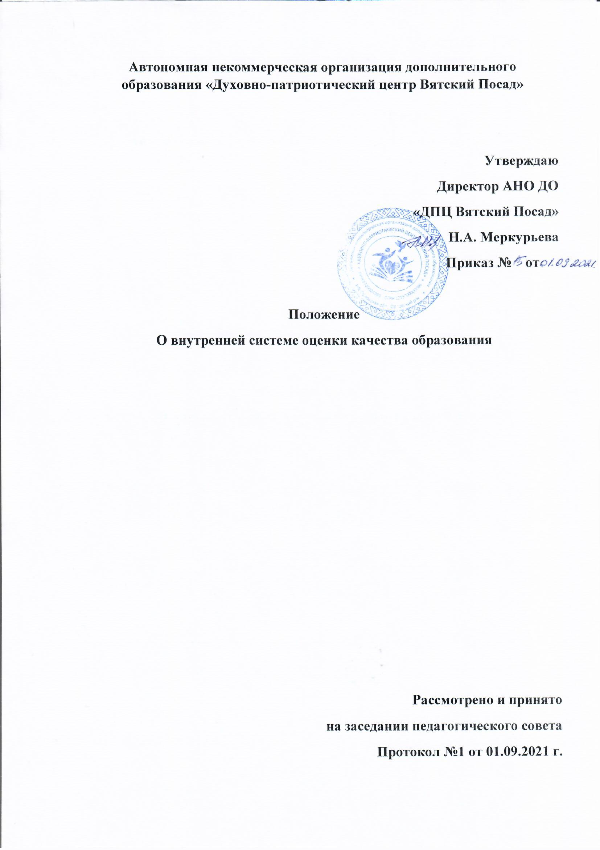

**1. Общие положения**

1.1. Настоящее Положение о внутренней системе оценки качества образования (далее – Положение) определяет цели, задачи, принципы внутренней системы оценки качества образования в автономной некоммерческой организации «Духовно-патриотический центр Вятский Посад» (далее – Центр), ее организационную и функциональную структуру, реализацию (содержание процедур контроля и экспертной оценки качества образования) и общественное участие в оценке и контроле качества образования.

1.2. Положение представляет собой нормативный документ, разработанный в соответствии с нормативными правовыми актами Российской Федерации, уставом и локальными актами, регламентирующими реализацию процедур контроля и оценки качества образования во Центре.

1.3. Внутренняя Система оценки качества образования представляет собой совокупность организационных структур, норм и правил, диагностических и оценочных процедур, обеспечивающих на единой основе оценку качества образовательных результатов обучающихся, эффективности дополнительных общеобразовательных программ с учетом запросов детей, подростков, их родителей (законных представителей), взрослых.

1.4. Дворец обеспечивает проведение необходимых оценочных процедур, разработку и внедрение модели системы оценки качества, обеспечивает оценку, учет и дальнейшее использование полученных результатов.

1.5. Положение распространяется на деятельность всех педагогических работников Центра, осуществляющих профессиональную деятельность в соответствии с трудовыми договорами, в том числе на педагогических работников, работающих по совместительству.

1.6. В настоящем Положении используются следующие термины:

- качество образования – интегральная характеристика системы образования, отражающая степень соответствия реальных достигаемых образовательных результатов личностным ожиданиям субъектов образования.

- качество условий – это выполнение санитарно-гигиенических норм организации образовательного процесса; реализация мер по обеспечению безопасности, обучающихся в организации образовательного процесса.

- критерий – признак, на основании которого производится оценка, классификация оцениваемого объекта.

- экспертиза – всестороннее изучение и анализ состояния образовательного процесса, условий и результатов образовательной деятельности.

- измерение – метод регистрации состояния качества образования, а также оценка уровня образовательных достижений с помощью тестов, анкет и других форм, содержание которых соответствует реализуемым дополнительным общеобразовательным программам.

1.7. Оценка качества образования осуществляется посредством:

- системы внутреннего контроля;

- общественной экспертизы качества образования;

- лицензирования;

- мониторинга качества образования.

1.8. В качестве источников данных для оценки качества образования используются:

-образовательная статистика;

- промежуточная и итоговая аттестация;

-мониторинговые исследования;

-социологические опросы;

-отчеты работников Центра;

- посещение занятий объединений, конкурсов, соревнований, олимпиад, конференций, выставок и других мероприятий.

**2. Основные цели, задачи и принципы системы оценки качества образования**

2.1. Целями внутренней системы оценки качества образования являются:

- формирование единой системы диагностики и контроля состояния образования, обеспечивающей определение факторов и своевременное выявление изменений, влияющих на качество образования в Центре;

- получение объективной информации о функционировании и развитии системы образования в Центре, тенденциях его изменения и причинах, влияющих на его уровень;

- предоставление всем участникам образовательного процесса и общественности достоверной информации о качестве образования;

- принятие обоснованных и своевременных управленческих решений по совершенствованию образования и повышение уровня информированности потребителей образовательных услуг при принятии таких решений;

- прогнозирование развития образовательной системы Центра.

2.2 Задачами построения внутренней системы оценки качества образования являются:

- формирование единого понимания критериев качества образования и подходов к его измерению;

- формирование системы аналитических показателей, позволяющих эффективно реализовывать основные цели оценки качества образования;

- формирование ресурсной базы Центра и обеспечение функционирования образовательной статистики и мониторинга качества образования;

- осуществление самообследования состояния развития и эффективности деятельности Центра;

- определение степени соответствия условий осуществления образовательного процесса государственным требованиям;

- определение степени соответствия дополнительных общеобразовательных программ с учетом запросов основных потребителей образовательных услуг нормативным требованиям;

- обеспечение доступности качественного образования;

- оценка уровня индивидуальных образовательных достижений, обучающихся;

- определение в рамках мониторинговых исследований степени соответствия качества образования на различных ступенях обучения требованиям дополнительных общеобразовательных программ;

- выявление факторов, влияющих на качество образования;

- содействие повышению квалификации педагогов дополнительного образования, принимающих участие в процедурах оценки качества образования; определение направлений повышения квалификации педагогических работников по вопросам, касающимся требований к аттестации педагогов, индивидуальным достижениям обучающихся;

- определение рейтинга и стимулирующих доплат педагогам.

2.3. В основу внутренней системы оценки качества образования положены следующие принципы:

- объективности, достоверности, полноты и системности информации о качестве образования;

- реалистичности требований, норм и показателей качества образования, их социальной и личностной значимости, учёта индивидуальных особенностей развития отдельных обучающихся при оценке результатов их обучения и воспитания;

- открытости, прозрачности процедур оценки качества образования; преемственности в образовательной политике, интеграции в общероссийскую систему оценки качества образования;

- доступности информации о состоянии и качестве образования для различных групп потребителей;

- рефлексивности, реализуемой через включение педагогов в самоанализ и самооценку своей деятельности с опорой на объективные критерии и показатели; повышения потенциала внутренней оценки, самооценки, самоанализа каждого педагога;

- оптимальности использования источников первичных данных для определения показателей качества и эффективности образования (с учетом возможности их многократного использования);

- минимизации системы показателей с учетом потребностей разных уровней управления;

- соблюдения морально-этических норм при проведении процедур оценки качества образования.

**3. Организационная и функциональная структура внутренней системы**

**оценки качества образования**

3.1. Организационная структура, занимающаяся внутренней оценкой, экспертизой качества образования и интерпретацией полученных результатов, включает в себя: директора Центра, заместителя директора, руководителей структурных подразделений, методистов, педагогического Совета.

3.1.1.Директор Центра:

- формирует блок локальных актов, регулирующих функционирование внутренней системы оценки качества образования и приложений к ним, утверждает своим приказом и контролирует их исполнение.

3.1.2. Заместитель директора и руководители структурных подразделений:

- разрабатывают мероприятия и готовят предложения, направленные на совершенствование внутренней системы оценки качества образования Центра, участвуют в этих мероприятиях;

- обеспечивают на основе образовательной программы проведение контрольно-оценочных процедур, мониторинговых, социологических и статистических исследований по вопросам качества образования;

- организуют систему мониторинга качества образования, осуществляют сбор, обработку, хранение и представление информации о состоянии и динамике развития; анализируют результаты оценки качества образования;

- организуют изучение информационных запросов основных пользователей внутренней системы оценки качества образования;

- обеспечивают предоставление информации о качестве образования.

3.1.3. Педагогический совет Центра:

- содействует определению стратегических направлений развития системы образования;

- содействует реализации принципа общественного участия в управлении образованием;

- инициирует и участвует в организации конкурсов дополнительных общеобразовательных программ, конкурсов педагогического мастерства, образовательных технологий;

принимает участие:

- в формировании информационных запросов основных пользователей системы оценки качества образования;

- в обсуждении системы показателей, характеризующих состояние и динамику развития системы образования;

- в экспертизе качества образовательных результатов, условий организации образовательного процесса;

- в оценке качества и результативности труда работников Центра, распределении выплат стимулирующего характера работникам и согласовании их распределения в порядке, устанавливаемом локальными актами Центра;

- содействует организации работы по повышению квалификации педагогических работников, развитию их творческих инициатив; заслушивает информацию и отчеты педагогических работников, доклады представителей организаций и учреждений, взаимодействующих с Центром по вопросам образования и воспитания, в том числе сообщения о проверке соблюдения санитарно-гигиенического режима в Центре, об охране труда, здоровья и жизни обучающихся и другие вопросы образовательной деятельности Центра.

- участвует в разработке методики оценки качества образования, системы показателей, характеризующих состояние и динамику развития Центра, критериев оценки результативности профессиональной деятельности педагогических работников Центра;

- проводит экспертизу организации, содержания и результатов аттестации обучающихся и формирует предложения по их совершенствованию.

**4. Реализация внутренней оценки качества образования**

4.1. Реализация внутренней оценки качества образования осуществляется на основе нормативных правовых актов Российской Федерации, регламентирующих реализацию всех процедур контроля и оценки качества образования.

4.2. Мероприятия по реализации целей и задач внутренней системы оценки качества образования Центра планируются и осуществляются на основе проблемного анализа образовательного процесса Центра, определения методологии, технологии и инструментария оценки качества образования.

4.3. Предметом внутренней системы оценки качества образования являются:

4.3.1. Качество образовательных результатов обучающихся:

- предметные результаты обучения;

- метапредметные результаты обучения;

- личностные результаты;

- достижения обучающихся на конкурсах, соревнованиях, выставках, олимпиадах различного уровня;

- удовлетворенность родителей качеством образовательных результатов.

4.3.2. Качество организации образовательного процесса:

- уровень дополнительных общеобразовательных программ (их соответствие требованиям, предъявляемым к программам, контингенту обучающихся, запросам родителей (их законным представителям);

- качество учебных занятий и индивидуальной работы с обучающимися;

- условия организации образовательного процесса, в том числе доступность образования, условия комфортности получения образования;

- воспитательная работа;

- профессиональная компетентность педагогов и их деятельность по обеспечению требуемого качества результатов образования;

- эффективность управления качеством образования и открытость деятельности Центра.

4.3.3. Качество условий, обеспечивающих образовательный процесс:

- материально-техническое обеспечение;

- информационно-развивающая среда;

- санитарно-гигиенические условия;

- психологический комфорт в Центре;

- кадровое обеспечение;

- нормативно-правовое обеспечение.

4.4. Реализация внутренней системы оценки качества образования осуществляется посредством установленных процедур и экспертной оценки качества образования.

4.5. Содержание процедуры оценки качества образовательных результатов, обучающихся включает в себя:

• промежуточную и итоговую аттестацию обучающихся;

• мониторинговые исследования качества знаний, обучающихся;

• результативность участия обучающихся в творческих, спортивных, иных мероприятиях разного уровня.

4.6. Содержание процедуры внутренней оценки качества организации образовательного процесса включает в себя:

• результаты лицензирования образовательной деятельности;

• программно-информационное обеспечение;

• оснащенность кабинетов современным оборудованием, соответствующей мебелью, необходимыми материалами;

• обеспеченность методической и учебной литературой;

• оценку соответствия охраны труда и обеспечение безопасности;

• оценку состояния условий обучения нормативам и требованиям СанПиН;

• степень соответствия программ дополнительного образования лицензионным, нормативным требованиям;

• оценку качественной сохранности контингента обучающихся;

• оценку открытости Центра для родителей и общественных организаций, анкетирование родителей.

4.7. Содержание процедуры оценки профессиональной компетентности педагогов и их деятельности по обеспечению требуемого качества образования включает в себя:

• аттестацию педагогов;

• отношение и готовность к повышению педагогического мастерства;

• знание и использование современных педагогических методик и технологий;

• образовательные достижения обучающихся.

4.8. Критерии выступают в качестве инструмента, призванного наполнить содержанием оценку и обеспечить измерение уровня достижений результатов деятельности Центра.

4.6. Периодичность проведения оценки качества образования, субъекты оценочной деятельности, формы результатов оценивания, а также номенклатура показателей и параметров качества устанавливаются в плане внутренней системы оценки качества образования.

**5. Общественное участие в оценке и контроле качества образования**

5.1. Придание гласности и открытости результатам внутренней системы оценки качества образования осуществляется путем предоставления информации:

- основным потребителям результатов;

- средствам массовой информации;

- размещение аналитических материалов, результатов оценки качества образования на официальном сайте Центра.